결정 모델을 월드 모델로:
LLM 에이전트에서 JEV와 생성형 LLM의 비교
A Decision Model as a World Model:
Comparing JEV with Generative LLMs for LLM Agents
(저자명)¹
(Author Name)
¹충북대학교 정보통신공학부
E-mail: thddydgnl1937@gmail.com
요 약
선택지 위의 확률로 답하는 결정 모델(decision model) JEV를 LLM 에이전트의 월드 모델로 쓰는 방법을 제시하고, LLM을 그대로 또는 파인튜닝해 쓰는 방법과 비교한다. TextWorld 과제에서 과제 학습 없이 쓴 JEV의 성공률은 93.4%로, 실패한 행동만 기억하는 에이전트(79.5%)보다 높고 완벽한 예측을 넣은 기준(92.7%)과 구분되지 않았다. 학습 없는 LLM은 선택지로 물으면 83.0%, 다음 상태를 생성하게 하면 59.0%였고, 이 차이는 생성한 상태의 26.0%가 파싱되지 않는 데서 비롯됐다. 전이 6,000개로 파인튜닝한 LLM은 학습한 구조에서 92.7%에 도달했지만, 새 구조에서는 다단계 예측 정확도가 JEV보다 25.6–26.7%p 더 떨어졌다.

키워드: 월드 모델(World Model), LLM 에이전트, 결정 모델(Decision Model), 파인튜닝(Fine-tuning), TextWorld

1. 서론

LLM 에이전트는 행동의 결과를 모른 채 행동을 골라 무효하거나 목표와 무관한 행동을 반복한다. 이를 줄이려고 행동의 결과를 미리 예측하는 월드 모델로 LLM을 그대로 쓰거나 [1] 파인튜닝해 쓰는 방법 [2]이 제안되었다. 이 방법들은 다음 상태를 글로 생성하는데, 학습 없는 LLM의 예측은 부정확하다고 보고되었다 [3].
한편 JEV [4]와 같은 결정 모델(decision model)은 상태와 질문을 받아 미리 정한 선택지 위의 확률을 반환한다. 본 논문은 이를 월드 모델로 쓰는 방법을 제시한다. 다음 상태를 쓰게 하는 대신 "이 행동 뒤 열쇠는 어디에 있는가"를 선택지로 묻고, 그 답으로 다음 상태를 구성한다. 이렇게 쓴 JEV를 학습 없는 LLM, 파인튜닝한 LLM과 비교하고, LLM에도 선택지로 물어(결정형) 다음 상태를 생성하게 하는 방식(생성형)과 비교한다.

2. 방법

2.1 월드 모델을 쓰는 에이전트
환경은 완전관측 TextWorld [5]다. 매 step 정책(Qwen3-4B [6])이 길이 2의 후보 행동열을 제안하면, 계획기는 월드 모델로 각 후보의 결과를 예측해 목표에 가장 가깝고 실행되지 않을 명령이 적은 후보의 첫 행동만 실행하고, 실제 관측에서 다시 계획한다. 계획하는 에이전트는 모두 현재 상태에서 이미 실패한 명령으로 시작하는 후보를 제외한다(실패 기억). 정책과 계획기는 모든 에이전트에 같고 월드 모델만 다르다.

2.2 결정 모델을 월드 모델로
월드 모델은 (상태, 행동)에서 다음 상태를 예측하고, 그 예측을 다시 입력해 여러 step을 내다본다(전이 규칙은 주지 않는다). 결정형(그림 1 왼쪽)은 행동 하나에 질문 7개를 묻는다. 명령이 실행되는지와, 실행 뒤 상태 변수 6개(플레이어의 위치, 열쇠와 두 음식의 소재, 상자와 문의 상태)의 값이다. 가능한 값을 선택지로 주고 받은 확률에서 가장 높은 값으로 다음 상태를 만들며, 실행 확률로 "실행"과 "실패"를 가중해 폭 4의 beam으로 이어 간다. 생성형(그림 1 오른쪽)은 실행 여부와 다음 상태의 사실 목록을 쓰게 하고 파서로 읽는다. 파싱할 수 없는 응답(한 변수의 값이 둘이거나 없음)은 한 번 다시 생성하고, 그래도 실패하면 "실행 안 됨"으로 처리한다.

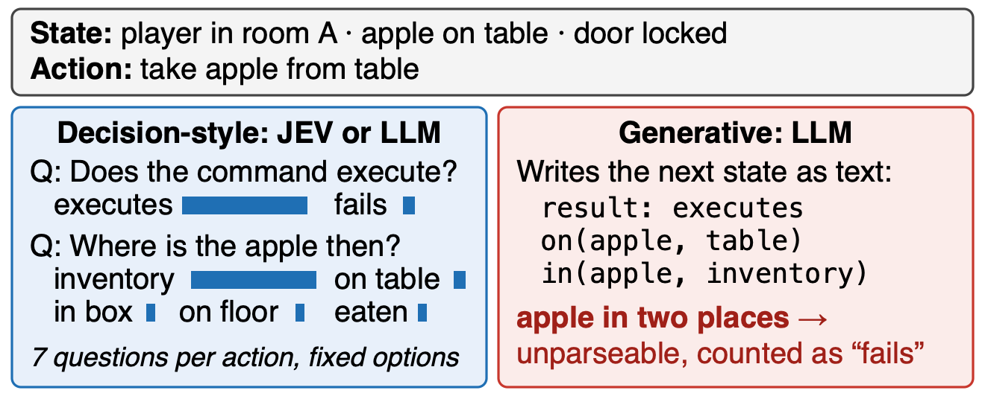
그림 1. 결정형·생성형 월드 모델의 한 step 예측 예.
Fig. 1. One prediction step in each style.

2.3 비교하는 월드 모델
결정 모델 JEV(A)는 API로 제공되는 모델(jev-1.13.0)을 이 과제로 학습하지 않고 그대로 쓴다. LLM(Qwen3-4B)은 학습 없이 결정형(B0)과 생성형(D0)으로 쓰고, LoRA [7]로 파인튜닝해 결정형(B)과 생성형(D)으로도 쓴다. B와 D는 학습용 world 150개에서 얻은 같은 전이 6,000개로 학습하고 정답의 형식만 다르다. LLM의 선택지 확률은 선택지 글자의 다음 토큰 확률이다. 월드 모델이 없는 기준선은 정책의 1순위 계획을 따르는 C와, 여기에 실패 기억만 더한 C_{fm}이다. 참조선 oracle은 같은 후보와 계획기에 환경의 정답을 넣은 기준이며 성능 상한은 아니다.

3. 실험

3.1 설정
과제는 방 두 개, 열쇠가 든 상자, 탁자 위의 목표 음식, 잠긴 문, 미끼 음식으로 이루어진다. 목표는 목표 음식을 들고 문을 연 채 먼 방에 있는 것이고, 최단 풀이는 행동 6개다(상자 열기, 열쇠 집기, 문 잠금 해제, 음식 집기, 문 열기, 이동). 평가 world 24개는 학습과 설정 조정에 쓰지 않은 단어로 이름을 지었다. 시작 상태 4개와 정책 seed 3개로 에이전트당 288 episode를 실행하고, 30 step 안에 목표를 이루면 성공이다. 무효율은 실행되지 않은 행동의 비율이고, 성공률에는 world 단위 bootstrap 95% 신뢰구간을 붙인다. 과제와 정책 설정은 예비 실험을 거쳐, 평가와 분리된 world에서 월드 모델 없는 기준선의 성공률로 정했다.

3.2 결과
월드 모델의 효과. 표 1에서 월드 모델이 없는 C는 17.0%, 실패 기억을 더한 C_{fm}은 79.5%였다. 월드 모델을 쓴 A와 B·D는 C_{fm}보다 각각 13.9%p [2.1, 24.3], 13.2%p [2.8, 22.9] 높아, 실패한 행동을 기억하는 것만으로는 설명되지 않는 이득이 있었다.

표 1. 월드 모델별 과제 성공률과 비용.
Table 1. Task success and cost by world model.
Agent | Success (%) | Inv. (%) | WM cost / ep.
C | 17.0 [7.3, 29.2] | 87.8 | –
C_{fm} | 79.5 [70.5, 87.5] | 35.0 | –
A (JEV) | 93.4 [85.1, 98.6] | 15.4 | 129 req., $0.010
B0 | 83.0 [73.3, 91.3] | 48.6 | 49 GPU-s
D0 | 59.0 [48.6, 69.1] | 36.3 | 115 GPU-s
B | 92.7 [85.8, 97.9] | 13.2 | 42 GPU-s
D | 92.7 [85.8, 97.9] | 13.2 | 73 GPU-s
Oracle | 92.7 [85.8, 97.9] | 12.8 | –
Brackets: 95% CI. B, D: fine-tuned LLM (13.9, 4.5 GPU-h).

학습 없이 쓸 때. 과제 학습 없이 쓴 JEV(A)는 93.4%로 oracle(92.7%)과 구분되지 않았다. 같은 조건의 LLM은 결정형 B0가 생성형 D0보다 24.0%p [11.5, 35.8] 높았고, D0는 C_{fm}보다도 20.5%p 낮았다. 원인은 출력 형식이다. D0는 한 step 예측의 26.0%에서 그림 1처럼 파싱할 수 없는 상태를 냈고, 이것이 "실행 안 됨"으로 처리되어 에이전트가 음식 집기를 피하다가 음식 없이 먼 방에 들어가(D0 40%, C_{fm} 21%) 대부분 회복하지 못했다. 파싱된 응답만 보면 D0의 정확도는 B0보다 낮지 않았으므로, 결정형의 이점은 예측 내용이 아니라 형식의 견고성이다. 예측 정확도에서는 JEV와 LLM의 차이가 컸다. 길이 4의 rollout 800개에서(그림 2) JEV는 4 step 뒤에도 상태가 77.9% 일치했지만, 학습 없는 LLM은 9.1%, 6.2%로 아무것도 바뀌지 않는다고 예측하는 기준(persistence, 15.6%)보다 낮았다. 다만 성공률에서 A와 B0의 차이(+10.4%p)는 구분되지 않았다.
파인튜닝했을 때. 파인튜닝한 B와 D는 모든 episode에서 oracle과 성공 여부가 같았고, 4 step 예측도 98.5%, 96.8%로 JEV보다 정확했다. 파싱 실패는 0.1%로 줄어 성공률에서 두 방식의 차이도 사라졌다. 그러나 평가 world는 이름만 새롭고 구조는 학습과 같다(평가 전이의 69.5%는 이름만 다른 전이가 학습 데이터에 있다). 곁방, 미끼 열쇠, 둘째 용기를 더한 새 구조(그림 2(b))에서는 4 step 정확도가 B 71.5%, D 66.5%로 JEV(85.5%)보다 낮았고, 하락폭은 JEV보다 25.6%p [18.8, 33.9], 26.7%p [21.7, 31.6] 컸다. 파인튜닝의 이득은 학습한 구조 안에 머물렀다.

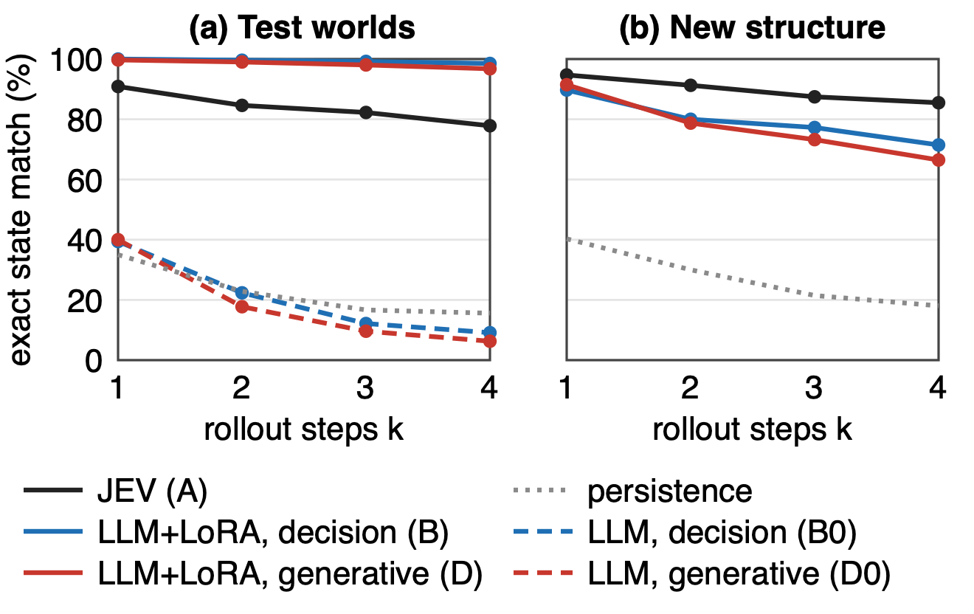
그림 2. rollout 길이에 따른 상태 예측 정확도.
Fig. 2. State prediction accuracy vs. rollout length.

4. 결론

결정 모델 JEV는 과제 학습 없이도 LLM 에이전트의 월드 모델로 쓸 수 있었고, 성공률은 완벽한 예측을 넣은 기준과 구분되지 않았다. LLM을 그대로 쓸 때는 선택지로 묻는 결정형이 형식 오류를 막아 생성형보다 높았고, 파인튜닝한 LLM은 학습한 구조에서는 가장 정확했지만 새 구조에서는 JEV보다 크게 떨어졌다. 이 결과는 한 가지 과제 구조와 LLM, 한 가지 파싱 실패 처리 규칙에서 얻은 것이며, 향후 다른 환경과 새 구조로 확장한다.

참 고 문 헌

[1] S. Hao et al., "Reasoning with Language Model is Planning with World Model," Proc. EMNLP, pp. 8154–8173, 2023.
[2] K. Xie et al., "Making Large Language Models into World Models with Precondition and Effect Knowledge," Proc. COLING, pp. 7532–7545, 2025.
[3] R. Wang et al., "Can Language Models Serve as Text-Based World Simulators?," Proc. ACL, pp. 1–17, 2024.
[4] TypeSafe AI, "Introducing System One Models & Jev," Available: https://typesafe.ai/blog/introducing-system-one-models-and-jev, [Accessed: Sep. 30, 2026].
[5] M.-A. Côté et al., "TextWorld: A Learning Environment for Text-based Games," Proc. IJCAI Computer Games Workshop, 2018.
[6] A. Yang et al., "Qwen3 Technical Report," arXiv:2505.09388, 2025.
[7] E. J. Hu et al., "LoRA: Low-Rank Adaptation of Large Language Models," Proc. ICLR, 2022.

